Руководство пользователя
Программа TileViewer позволяет генерировать поля со всеми возможными вариантами стыков текстур тайлов.
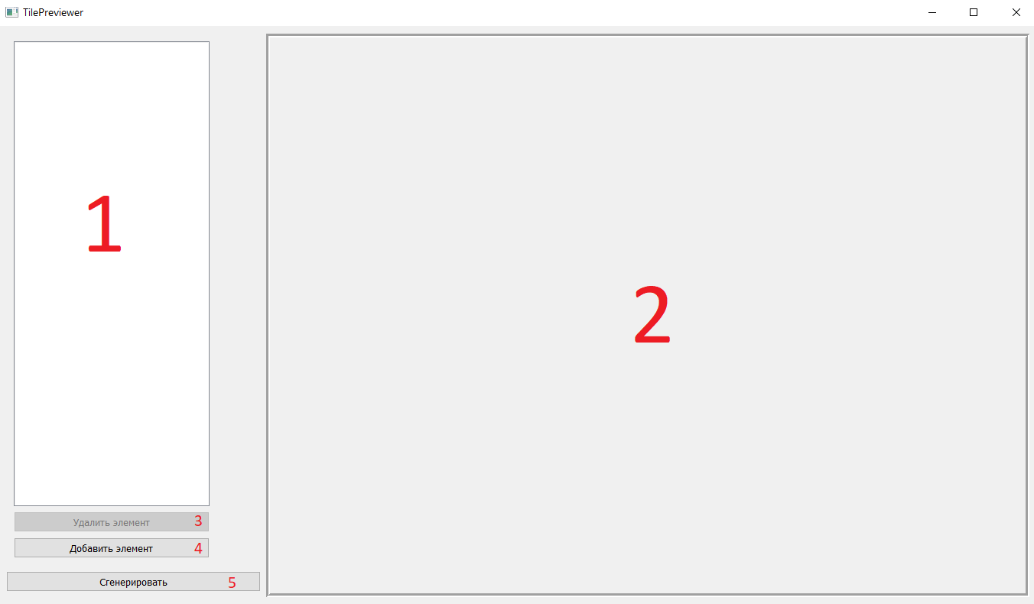

1. Список тайлов
2. Область просмотра сгенерированного поля
3. Кнопка удаления элемента из списка тайлов
4. Кнопка добавления элемента в список тайлов
5. Кнопка генерации поля.
Чтобы сгенерировать поле, сперва нажмите на кнопку «Добавить элемент»
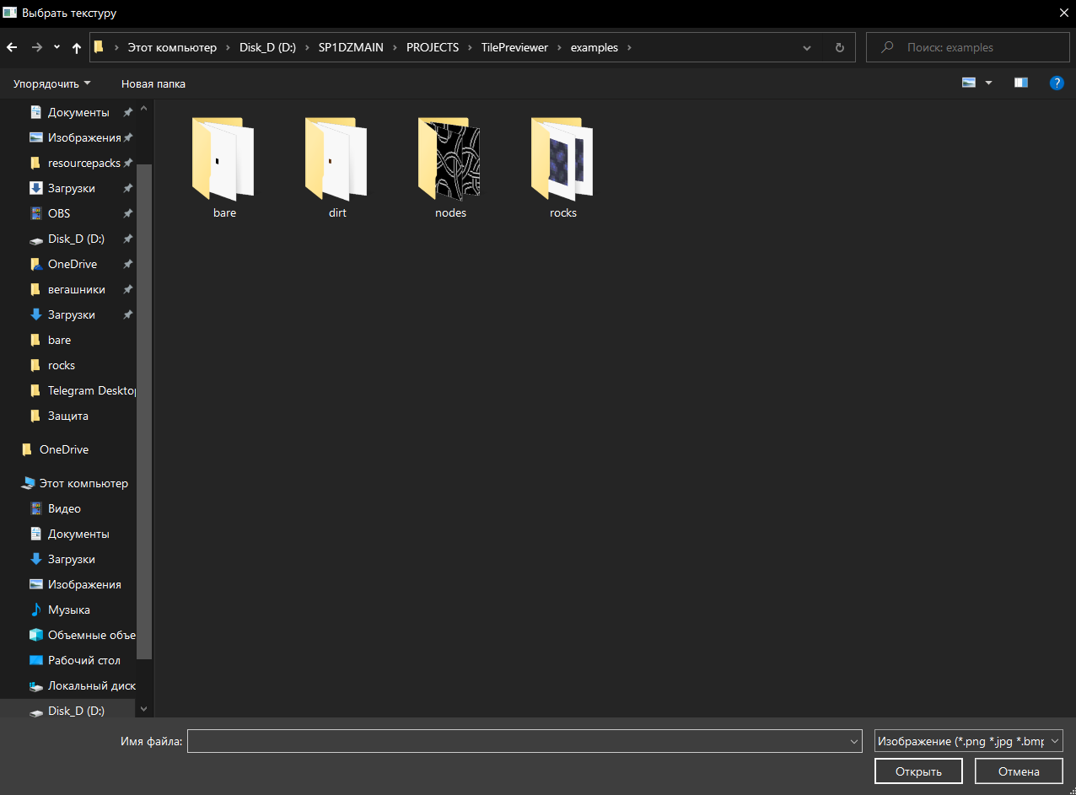

Вам откроется диалоговое окно выбора файла. Выберите файл, откуда вы хотите вырезать текстуру тайла. После этого вам откроется другое диалоговое окно, в котором вы сможете выбирать тайлы.
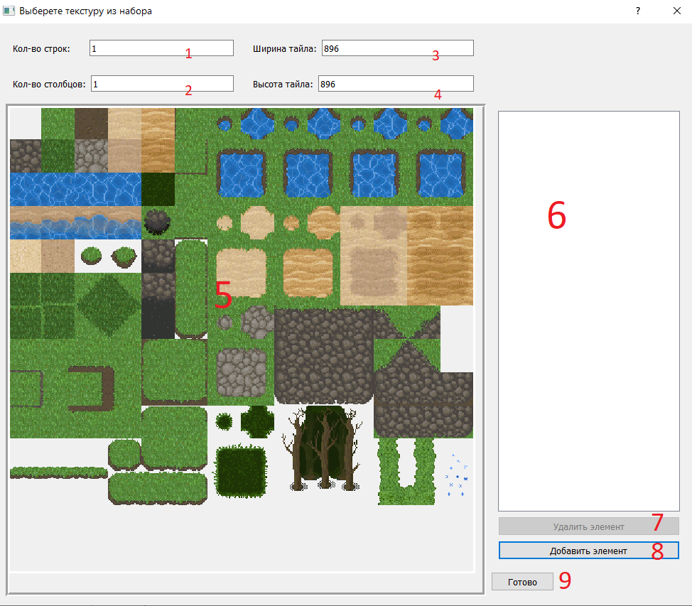

1. Строка ввода количества строк из тайлов на изображении
2. Строка ввода количеств столбцов из тайлов на изображении
3. Строка ввода ширины текстуры одного тайла на изображении
4. Строка ввода высоты текстуры одного тайла на изображении
5. Область выбора тайлов из тайлсета
6. Список выбранных тайлов
7. Кнопка удаления тайла из списка выбранных тайлов
8. Кнопка добавления выбранного на тайлсете тайла в список выбранных тайлов
9. Кнопка завершения процесса выбора тайлов
Выбранный вами файл откроется в области выбора тайлов из тайлсета. Тайлсет можно двигать кнопками мыши и масштабировать движением колёсика мыши.
Чтобы выбрать тайл, сначала введите значения разметки тайлов на тайлсете, пополнив колонки 1, 2, 3 и 4 известными вам данными.
После корректно введённых значений, изображение тайлсета разобьётся на клетки

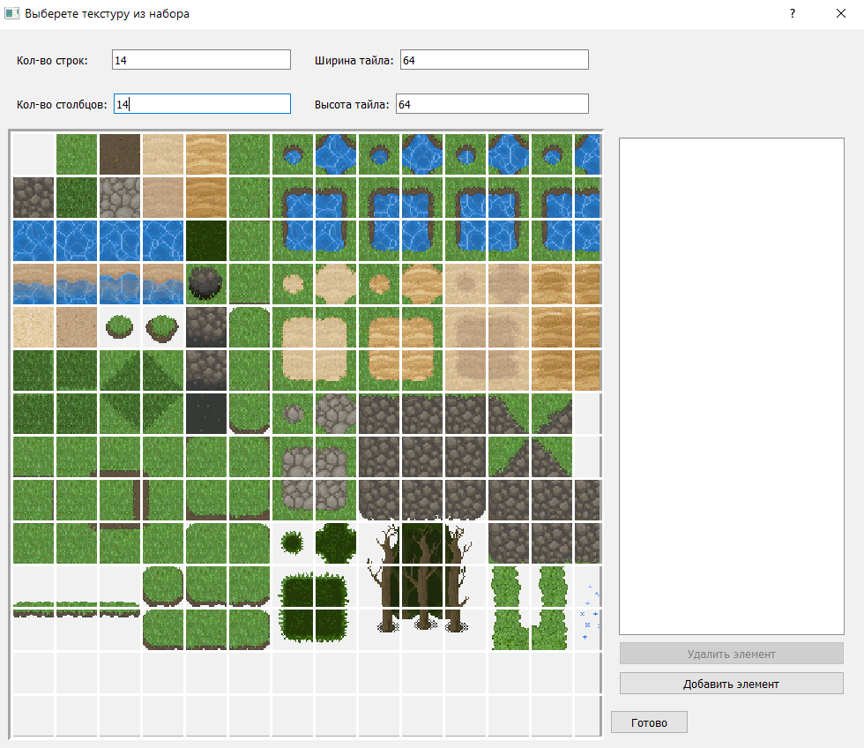

Выберите клетку с нужным вам тайлов двойным кликом по ней, или кликом с зажатой клавишей LeftShift. Повторный клик по выбранной клетке приведёт к снятию выделения.
После выбора клеток, нажмите кнопку «Добавить элемент». Спискок 6 пополнится выбранными вами тайлами. После этого нажмите «Готово».
Диалоговое окно закроется, а список 1 из начального окна пополнится выбранными тайлами.
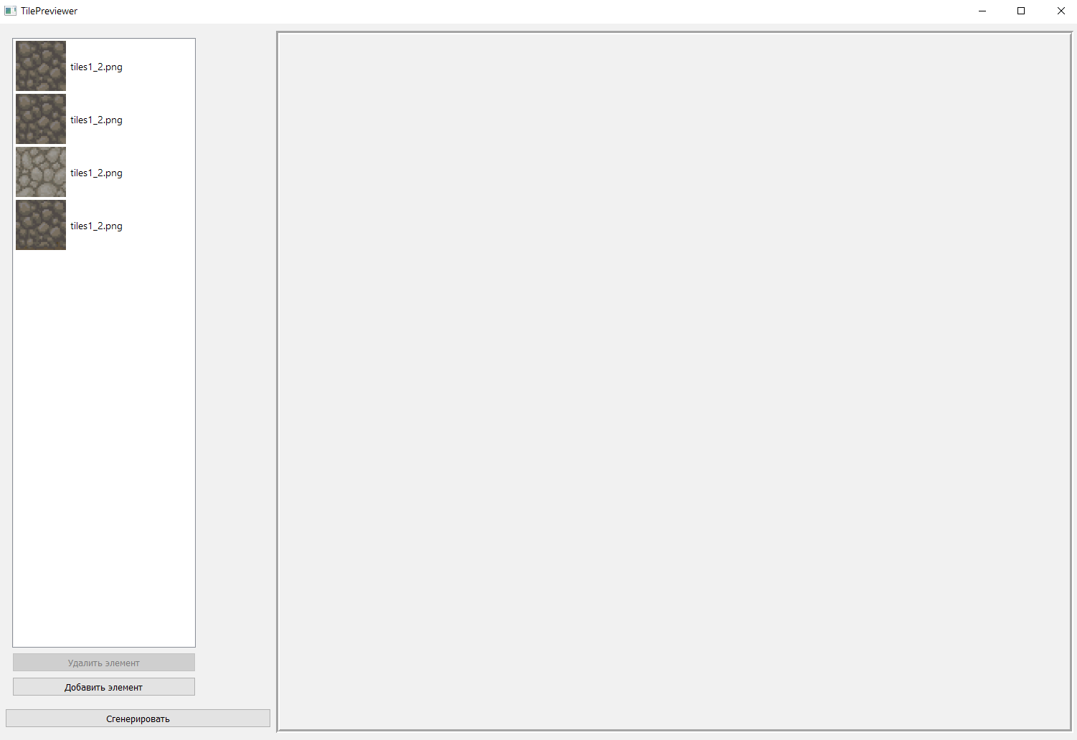

После этого нажмите кнопку «Сгенерировать».
В области 2 откроется сгенерированное поле. Его так же можно масштабировать и перемещать.
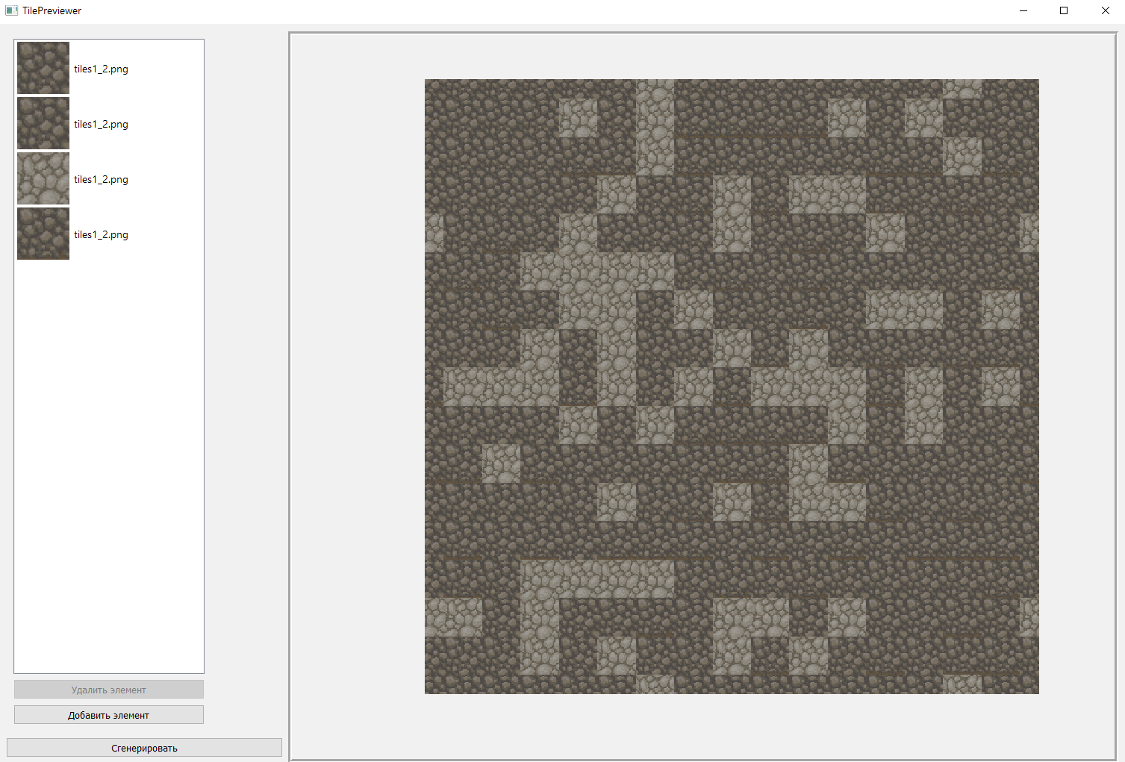

Обратите внимание: за один раз можно генерировать поля только для одного, двух, трёх или четырёх тайлов.
ЛКМ по полю откроет выпадающее меню с опциями «Копировать» и «Перейти к расположению тайла».
Опция «Копировать» скопирует поле в буффер обмена.
Опция «Перейти к расположению тайла» октроет проводник с выбранным файлом тайлсета, откуда был взят тайл, на который был наведён курсор.

